新宾满族自治县公务用车处置和
购置流程

为了进一步做好公务用车处置和购置工作，根据中共辽宁省委办公厅、辽宁省人民政府办公厅印发的《辽宁省党政机关公务用车管理办法》《新宾满族自治县行政事业单位公务用车管理实施办法》特制定本流程。
一、车辆处置流程
（一）提出申请
由车辆所属单位（二级单位需经主管部门同意）向县机关事务管理局提出书面申请（需申请单位主要领导签字盖章），并填报《新宾县行政事业单位资产处置申报审批表》。

（二）处置
县机关事务管理局对处置的公务用车申请进行审核后，根据申请及车辆状况，分别按有关要求进行处置。
1.调剂:车辆状况较好、可以继续使用的，其他单位有车辆需求的，调入单位向县机关事务管理局提出书面用车申请，经批准后，由县机关事务管理局开具《新宾县公务车辆调拨审批单》、填写《新宾县公务车辆交接确认书》，按相关规定调剂使用。办理完过户手续后，7个工作日内到县机关事务管理局备案（备案材料包括：车辆处置申请、领导班子会议记录、调拨审批单、交接确认书、更名后的机动车登记证复印件、行驶证复印件）。
2.报废:符合国家规定强制报废和引导报废有关要求的公务用车，可以申请办理车辆报废。报废流程：（1）用车单位向县机关事务管理局正式提出车辆报废处置申请函。函件需说明申请报废车辆基本情况，包括编制情况、使用性质、购置时间、行驶里程及报废依据。（2）携带报废车辆相关资料(购车原始发票，行驶证，机动车登记证，资产卡片复印件加盖申请单位公章)，以及车辆报废依据(包括有资质的鉴定机构出具的黄标、车检报告、年检报告、环保检测报告，以及其他符合机动车强制报废条件的证明文书)，到县机关事务管理局审核。（3）审核通过后，到有资质的报废公司对车辆进行回收。（4）到车辆管理部门办理车辆注销。（5）到县机关事务管理局备案（备案材料包括：领导班子会议记录；车辆处置申请、报废依据证明文书；机动车登记证复印件、行驶证复印件；与报废公司签订的协议书复印件；回收证明、注销证明原件；残值收入证明复印件加盖公章；资产处置申报审批表）。
3.拍卖:车辆状况较好、仍可继续使用，但没有调剂需求的，经县机关事务管理局确认后，委托有资质的拍卖公司公开拍卖，拍卖所得扣除相关费用后上缴国库。拍卖结束后7个工作日内，到县机关事务管理局备案（备案材料：会议纪要、车辆处置申请、委托拍卖合同复印件、评估报告复印件、拍卖成交确认书复印件、买受人身份证复印件、非税收入证明复印件加盖公章、更名后机动车登记证书复印件、行驶证复印件）。

（三）核销资产
车辆处置后，申请单位应及时持相关证明到财政局资产采购办进行资产核销。
二、车辆购置流程
（一）申请
有购车需求的单位需向县政府报送请示，阐明车辆购置的依据、购车原因、预购车型配置信息、预算等。

（二）初审
凡是报送县政府的购车请示，先责成县机关事务管理局根据申请单位的人员编制数和车辆编制数等情况进行初审，填写《新宾县购置公务车辆编制核定申请书》《新宾县购置公务车辆审批备案表》。

（三）审批
初审通过后填写《新宾县公务车辆购置审批表》，分别由主管部门、县机关事务管理局、财政局资产采购办、公安局、纪委联合审批，并签字盖章确认。

（四）申报采购
根据购置资金额，结合单位实际，进行自购或者由申请单位报县政府机关综合服务中心（县政府采购中心）办理采购手续。

（五）政府采购
县政府机关综合服务中心（县政府采购中心）根据批准采购的车型、价格等办理有关手续，按照规定组织政府采购。

（六）注册建档
车辆采购后，到县公安交通管理部门办理挂牌手续。

（七）登记备案
车辆挂牌后，购车单位于7个工作日内，到县机关事务管理局和财政局资产管理部门办理新购置车辆的登记备案手续和固定资产登记手续（备案材料包括：会议纪要、车辆购置申请、编制核定申请书、审批备案表、公务车辆购置审批表、购车发票复印件、机动车登记证书复印件、行驶证复印件）。

附件：1.《新宾县行政事业单位资产处置申报审批表》
2.《新宾县公务车辆调拨审批单》
3.《新宾县公务车辆交接确认书》
4.《新宾县购置公务车辆编制核定申请书》

5.《新宾县购置公务车辆审批备案表》
6.《新宾县公务车辆购置审批表》

新宾满族自治县机关事务管理局
2023年2月23日
附件1
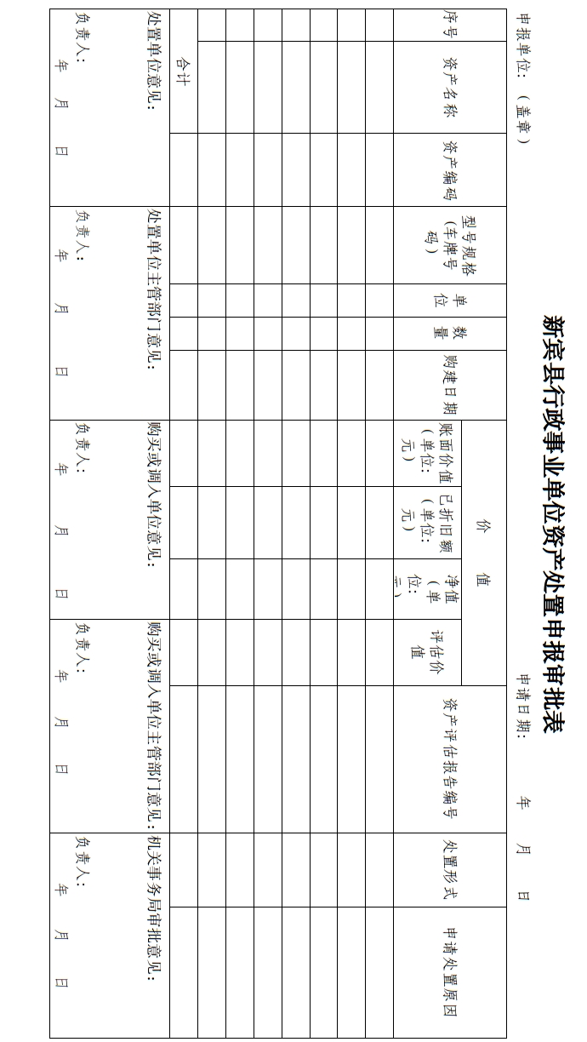

附件2

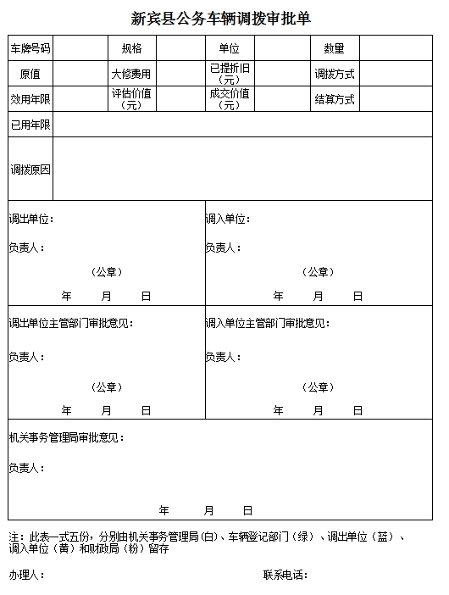

附件3
新宾县公务车辆交接确认书

调出单位：
调入单位：
相关交接情况如下：
- 车辆基本情况

- 品牌型号：
- 车牌照号：
- 车 架 号：
- 保险到期日：
- 违章是否处理:
- 其 他：

- 随车文件清单

- 车辆登记证 有¨ 无¨ 说明：
- 行 驶 证 有¨ 无¨ 说明：
- 保险正副本 有¨ 无¨ 说明：
- 年检合格证 有¨ 无¨ 说明：
- 环 保 标志 有¨ 无¨ 说明：
- 车辆购置税完税证明 有¨ 无¨ 说明：
- 其 他：

- 车辆验收情况

- 其他交接事项

- 补充说明
- 调出单位对该车手续及车辆合法性负责。
- 以上车辆经验收完成后，双方应当场签订本交接书， 签署后则视该车辆已交付完毕。
- 该车自交付完毕后所发生的交通事故及违法活动均由调入单位负责，与调出单位无关。
- 本交接书一式三份，双方各执一份，县政府机关事务管理局存档一份，具有相同法律效力，自双方签字盖章（或盖印）后生效。

调出单位（盖章）： 调入单位（盖章）：
经办人： 经办人：

年 月 日 年 月 日
附件4
新宾县购置公务车辆编制核定申请书
年 月 日
单位名称：（公章） 金额：万元
单位性质 |  | 单位级别 |  | 单位人数
车辆定编数 |  | 实有车辆数 |  | 本次申请数
车辆品牌 |  | 购车单价 |  | 购车金额
车辆型号 |  | 预购车型 |  | 排气量
资金来源（财政拨款/自筹） |  |  | 车辆来源（政府采购/调拨/自采）
购车理由：
申请单位意见：  签名： 日期： |  |  | 申请单位主管部门意见：  签名： 日期：
县机关事务管理局意见：  签名： 日期： |  |  | 县政府办公室意见：  签名： 日期：

注：此表一式三份，分别由县机关事务管理局、申请单位主管部门、申请单位留存。
办理人： 联系电话：
附件5
新宾县购置公务车辆审批备案表
填表部门：（公章） 主管责任人： 经办人：
单位名称 |  |  |  | 单位性质
车辆定编数 |  |  |  | 实有车辆数
现有公务用车情况 |  | 其中：小轿车 辆；越野吉普车 辆；旅行车 辆；其他 辆。
预购车型 |  | 排气量 | 申请数量 |  | 购车价格
车辆品牌 |  | 车辆型号 | 资金来源 |  | 车辆来源
购车理由
购车单位意见 | 签名： 日期：
购车单位主管部门意见 | 签名： 日期：
县机关事务管理局意见 | 签名： 日期：
注：此表一式三份，分别由县机关事务管理局、购车单位主管部门、购车单位留存。
附件6

